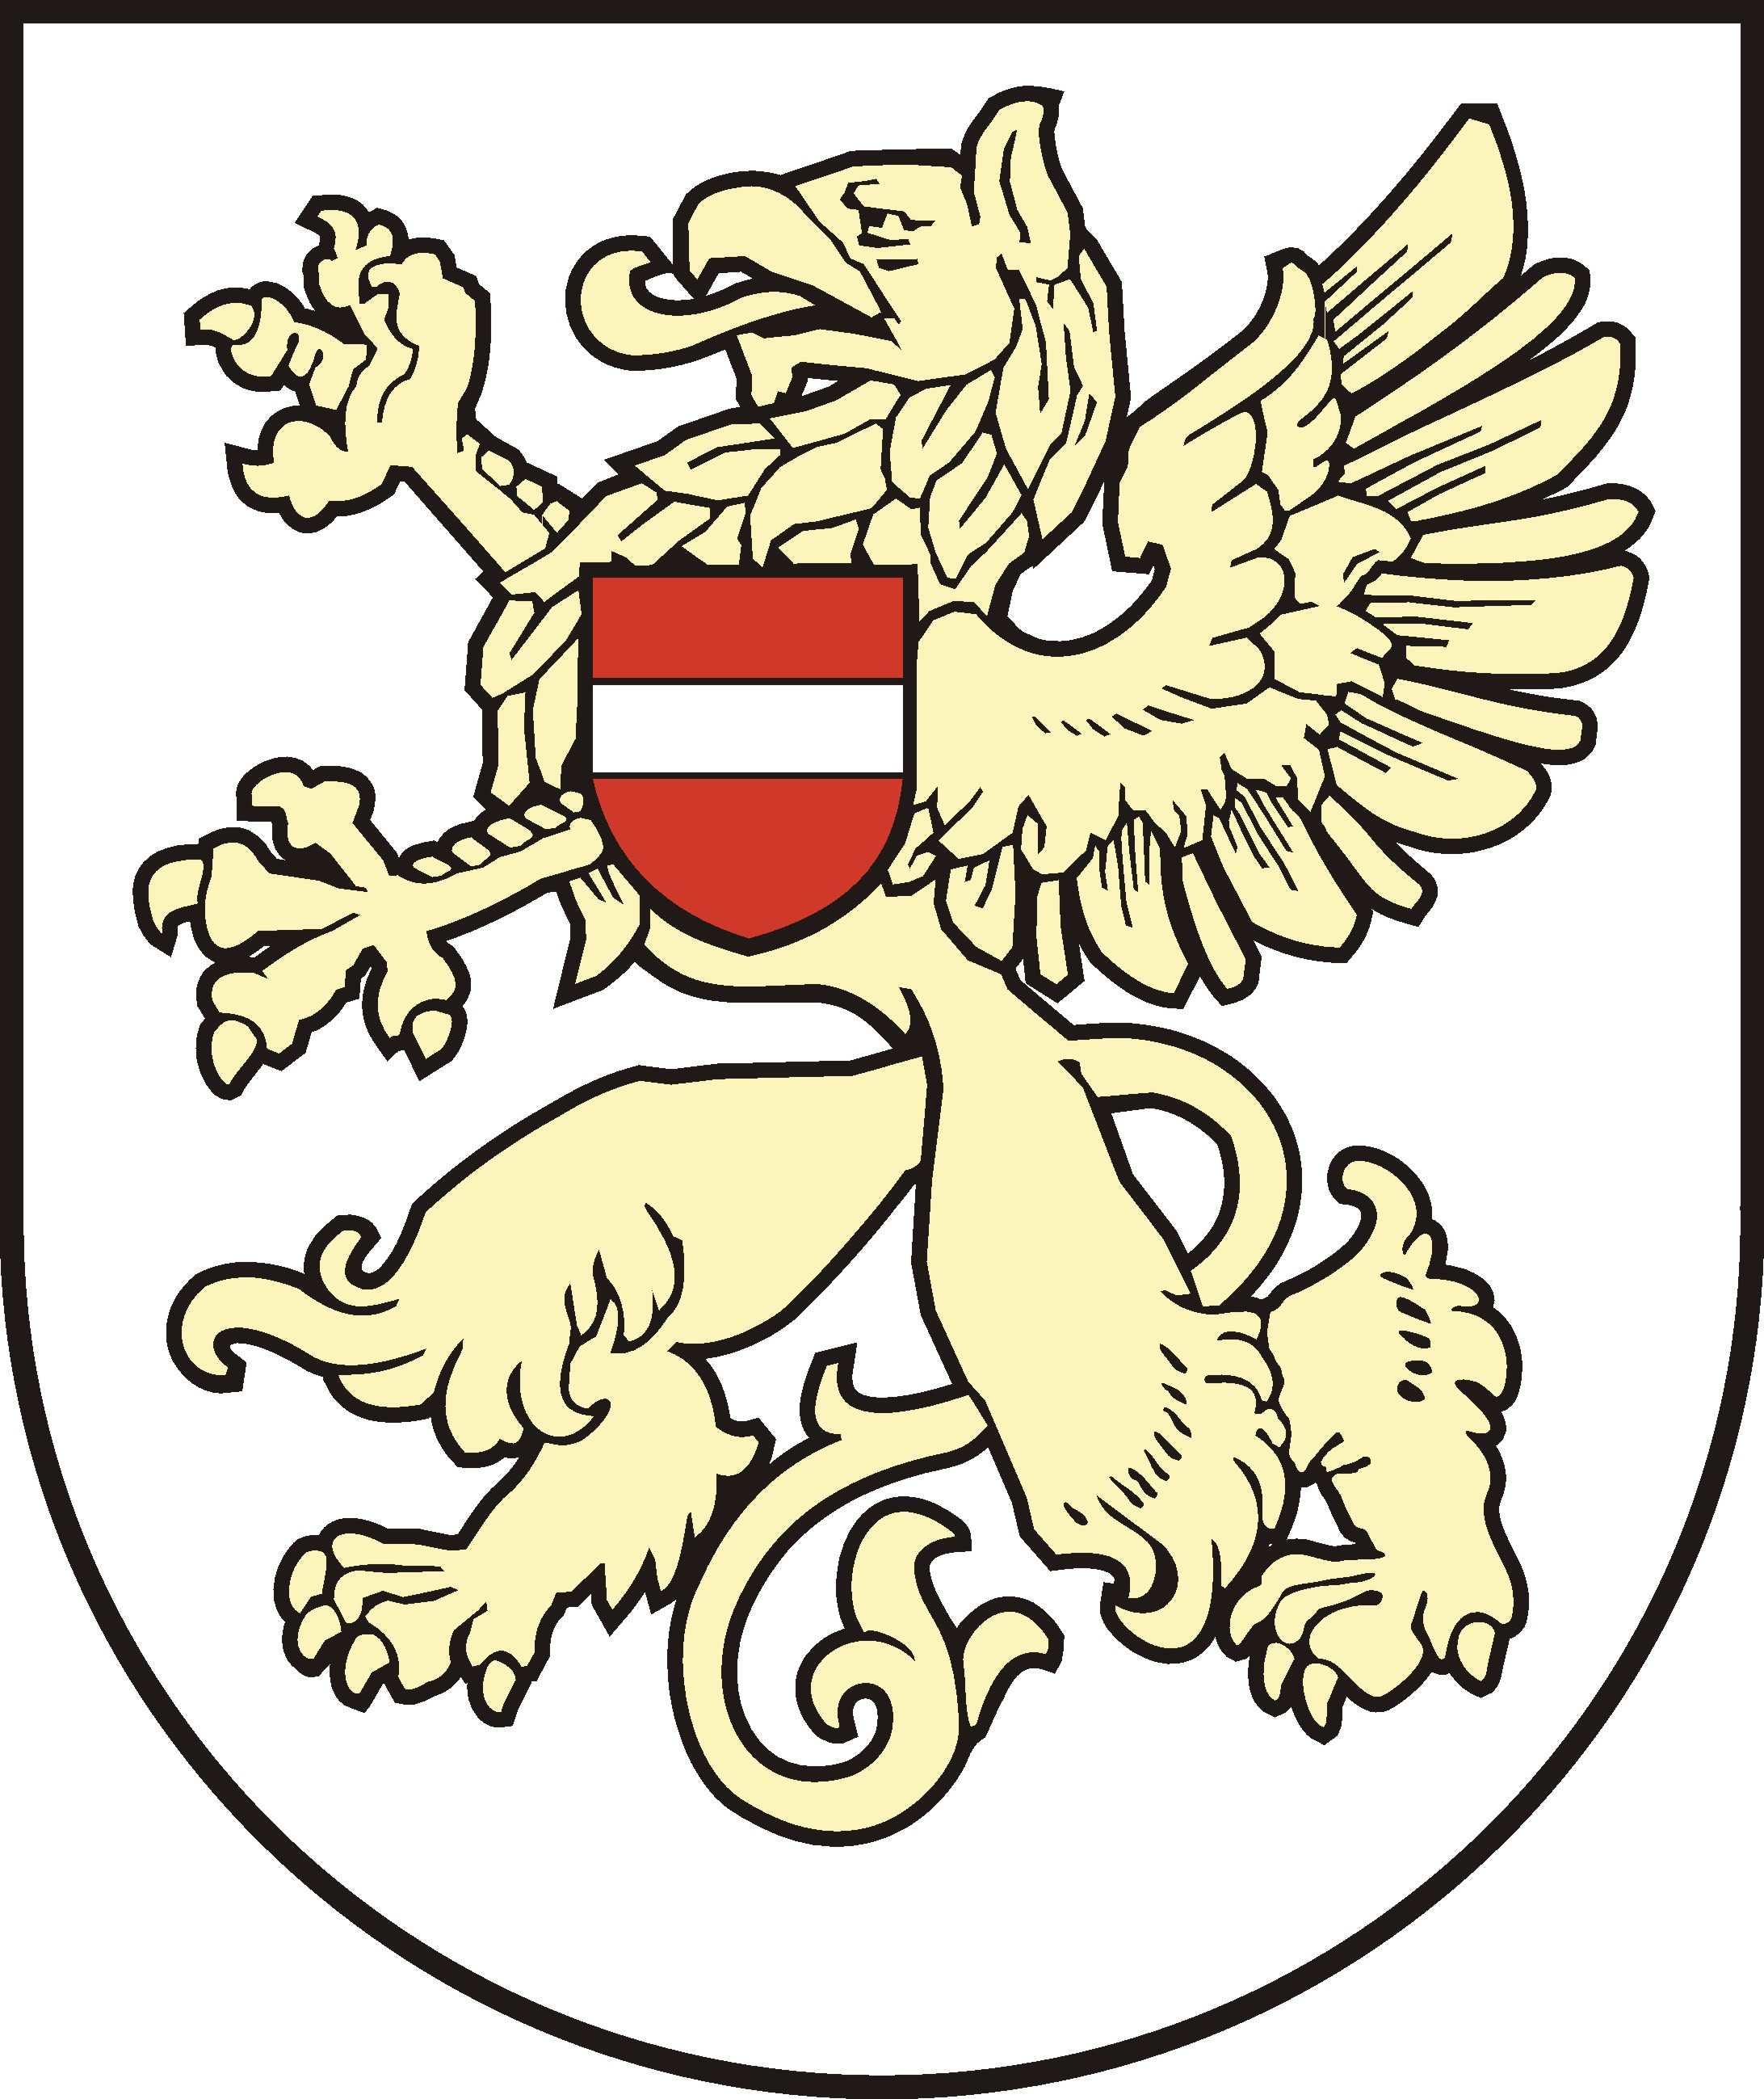

Rēzeknes valstspilsētas pašvaldība

Rēzeknes 3.pamatskola
Reģ. Nr. 3112903518, 18. novembra iela 33, Rēzekne, LV-4601
Tālr. 64622654, 64622656, e-pasts 3vsk@rezekne.lv

SASKAŅOTS
Rēzeknes valstspilsētas
Izglītības pārvaldes vadītājs
_______________A.Drelings
2024.gada _____.____________

Rēzeknes 3.pamatskolas

ATTĪSTĪBAS PLĀNS

2024. - 2027.gadam

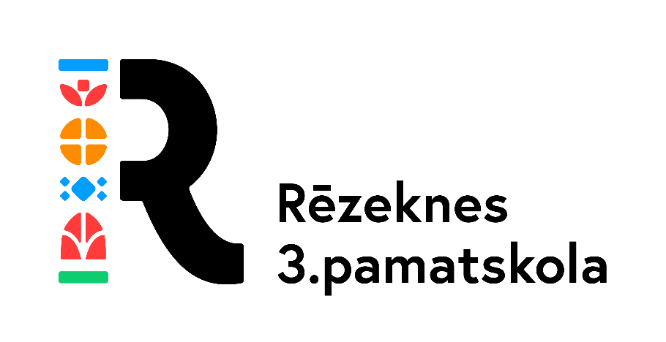

SATURS
- Izglītības iestādi raksturojušie rādītāji ……..................................................................... 3
- Izglītības iestādes misija, vīzija un tikumi ……..…………………….………………… 5
- Izglītības iestādes stratēģiskie mērķi un sasniedzamie rezultāti …..……………............. 6
- Attīstības prioritātes 2024.-2027.gadam un sasniedzamie rezultāti ................................ 8

1. Izglītības iestādi raksturojušie rādītāji

Izglītības programmas un izglītojamo skaits uz 01.09.2023.:

Programmas nosaukums | Kods | Licences Nr. | Izglītojamo skaits
Pamatizglītības programma | 21011111 | V-6312 | 240
Pamatizglītības mazākumtautību programma | 21011121 | V-3157 | 115
Speciālās pamatizglītības programma izglītojamiem ar mācīšanās traucējumiem | 21015611 | V-6416 | 32
Speciālās pamatizglītības mazākumtautību programma izglītojamiem ar mācīšanās traucējumiem | 21015621 | V-4017 | 4
Speciālās pamatizglītības programma izglītojamiem ar valodas traucējumiem | 21015611 | V-6415 | 15
 |  | KOPĀ: | 406

Nodrošinājums ar pedagogiem, atbalsta personālu un izglītības iestādes administrāciju:
 |  | Skaits | t.sk.
Mācību priekšmetu pedagogi |  | 44 | pagarinātās dienas grupas skolotāji – 4  pedagoga palīgi – 5  interešu izglītības skolotāji – 16
Bibliotekāri |  |  | 2
Karjeras konsultanti |  |  | 2
Atbalsta personāls | sociālais pedagogs |  | 1
Atbalsta personāls | izglītības psihologs |  | 1
Atbalsta personāls | skolotājs logopēds |  | 1
Atbalsta personāls | speciālais pedagogs | vakance | 1 pedagogs, kurš pilda pienākumus
Atbalsta personāls | veselības specialists | 1
Administrācija  (direktora vietnieki) |  |  | 3
Izglītības metodiķis |  | 1
Direktors |  | 1
Visiem pedagogiem, izņemot trīs, kuri mācās augstskolā, ir augstākā izglītība, 33 no tiem ir akadēmiskais un/vai profesionālais maģistra grāds.

Skolā darbojas 7 metodiskās komisijas:

Metodiskās komisijas | Mācību priekšmeti
Latviešu valodas | Latviešu valoda un literatūra
Valodu jomas | Svešvaloda I angļu  Svešvaloda II krievu  Svešvaloda III vācu  Krievu valoda un literatūra
Matemātikas jomas un tehnoloģiju jomas | Matemātika  Dizains un tehnoloģijas  Datorika  Inženierzinības
Dabaszinātņu jomas un veselības un fiziskās aktivitātes jomas | Dabaszinības  Fizika  Ķīmija  Bioloģija  Ģeogrāfija  Sports un veselība
Sociālās un pilsoniskās jomas un kultūras izpratnes un pašizpausmes mākslā jomas | Sociālās zinības  Sociālās zinības un vēsture  Latvijas un pasaules vēsture  Kultūras pamati  Vizuālā māksla  Mūzika  Teātra māksla
Sākumskolas skolotāju | 1.-4.klašu priekšmetu skolotāji
Klašu audzinātāju | 1.-9.klašu audzinātāji

Interešu izglītības programmas 2023./2024.mācību gadā:
Nr.  p.k. | Nosaukums | Klases | Nr.  p.k. | Nosaukums | Klases
 | MANAS DOTĪBAS UN IESPĒJAS | 1. |  | KORIĢĒJOŠĀ VINGROŠANA | 1. - 4.
 | ĀBECES NOSLĒPUMI | 1.-2 |  | KULINĀRIJAS MEISTARKLASE | 3. - 4.
 | RUNĀJU DROŠI | 3. – 4. |  | GLEZNOŠANA AR DAŽĀDIEM MATERIĀLIEM | 1. - 4.
 | MONTESORI MATEMĀTIKAS NODARBĪBAS | 1. - 2. |  | DRAMATISKĀS MĀKSLAS PAMATI | 1. - 4.
 | ŪDENS LABORATORIJA | 2. |  | EASY ENGLISH | 6.
 | MŪSDIENU DEJAS | 1. - 4. |  | AR VOLEJBOLU UZ TU | 5. - 9.
 | VOKĀLAIS ANSAMBLIS | 1.-4. |  | KAM IR VALODA, TAM IR PASAULE | 9.
 | DZIESMU BRĪNUMS | 5. - 9. |  | VALODU PASAULĒ | 7.
 | NOFORMĒŠANAS PAMATI | 4. - 9.
2. Izglītības iestādes misija, vīzija un tikumi
Misija:
Uz tikumiem balstīta konkurentspējīga izglītība, kas sekmē izglītojamo spēju nepārtraukti mācīties, attīstīt savus talantus, veicināt pilsonisko līdzdalību un karjeras izveli.

Vīzija:
SKOLA
mūsdienīga, tradīcijām bagāta, iekļaujoša un droša

inovatīvs, radošs, vērsts uz starpprofesionālu sadarbību un sko-lēnu izaugsmi,
ar tieksmi nepārtraukti pilnveidot savu profesionalitāti un kompetenci
zinātkāra, konkurētspējīga, atbildīga par savu mācīšanos, , sociāli aktīva personība ar izkoptiem tikumiem, lietpratējs izaugsmē
saprot un atbalsta savu bērnu, uzticas, jēgpilni iesaistās un līdzdarbojas skolas dzīvē

SKOLĒNS
PEDAGOGS
VECĀKS

Tikumi:
- Atbildība – griba un spēja paredzēt savas izvēles un rīcības sekas un rīkoties, respektējot cita cilvēka cieņu un brīvību;
- Centība – čaklums, uzcītība, rūpība un griba jebkuru darbu veikt pēc iespējas mērķtiecīgāk, kvalitatīvāk un produktīvāk;
- Gudrība – māka izmantot zināšanas labā veicināšanai savā un sabiedrības dzīvē;
- Solidaritāte – savstarpējs atbalsts un rīcības saskaņotība, rūpes par savu, citu un kopīgu labumu, demokrātisks dialogs ar citiem.
3. Izglītības iestādes stratēģiskie mērķi un sasniedzamie rezultāti
Izglītības iestādes stratēģiskais mērķis | Kompetencēs balstīta pāreja uz vienotu skolu
Sasniedzamais rezultāts | Kvantitatīvie / kvalitatīvie indikatori
- Visu klašu izglītojamie iegust izglītību atbilstoši Pamatizglītības programmas saturam  - Mācību stundās un starpbrīžos pedagogi un izglītojamie lieto valsts valodu  - Tiek īstenoti ārpusstundu pasākumi latviešu valodas izkopšanai | - 2024./2025.māc.gadā 1.-5. un 7.-9.klašu izglītojamie mācās atbilstoši Pamatizglītības programmas saturam;  - Sākot ar 2025./2026.māc.gadu 1.-9.klašu izglītojamie mācās atbilstoši Pamatizglītības programmas saturam.  - Mācību stundās un ārpus tām pedagogi un izglītojamie lieto valsts valodu;  - Tiek organizēti labās prakses piemēri (atklātās stundas).  - Katras mācību jomas ietvaros tiek organizēts vismaz viens pasākums;  - Izglītojamo un vecāku apmierinātības līmenis (atgriezeniskā saite)
Izglītības iestādes stratēģiskais mērķis | Izglītojamo mācību sasniegumu vērtēšanas sistēmas veiksmīga ieviešana
Sasniedzamais rezultāts | Kvantitatīvie / kvalitatīvie indikatori
- Izveidota vienota izpratne par jauno vērtēšanas kārtību | - Organizēti semināri pedagogiem;  - Izglītojamie un vecāki izglītoti un izprot jauno mācību sasniegumu vērtēšanas kārtību (100% skolēnu un 85% vecāku izprot jauno mācību sasniegumu vērtēšanas kārtību);  - Pedagogi savstarpēji sadarbojas mācību sasniegumu vērtēšanas jautājumos.
Izglītības iestādes stratēģiskais mērķis | Iekļaujošās izglītības vides attīstīšana sekmīgai izglītības programmu īstenošanai un izglītojamo izaugsmei
Sasniedzamais rezultāts | Kvantitatīvie / kvalitatīvie indikatori
- Nodrošināti kvalitatīvi atbalsta pasākumi visiem izglītojamajiem atbilstoši viņu vajadzībām un spējām | - Sniegts mērķtiecīgs atbalsts izglītojamajiem ar speciālām vajadzībām;  - Skola iekļauta programmā MOT;  - Izglītojamajiem mācību stundās nodrošināta individualizācija / diferenciācija / personalizācija;  - Organizētas interešu programmas atbilstoši izglītojamo talantiem un interesēm;  - Nodrošināta karjeras izglītība atbilstoši sabiedrības pieprasījumam;  - Izglītojamo apmierinātības līmenis (aptaujas, pasākumu skaits, skolas absolventu atgriezeniskā saite).
Izglītības iestādes stratēģiskais mērķis | Pilnveidota pedagogu atbalsta sistēma
Sasniedzamais rezultāts | Kvantitatīvie / kvalitatīvie indikatori
- Izveidota metodiskā atbalsta sistēma pedagogiem  - Izveidota sociālemocionāla atbalsta sistēma pedagogiem  - Pilnveidota atbalsta komandas savstārpēja sadarbība | - Pedagogiem tiek sniegts mērķtiecīgs metodiskais atbalsts, pamatojoties uz mācīšanas un mācīšanās vajadzībām;  - Organizēti semināri pedagogiem;  - Izveidota elektronisko dokumentu koplietošanas mape;  - Pilnveidotas pedagogu digitālās prasmes.  2.1. Pedagogu apmierinātības līmenis (atgriezeniskā saite);  2.2. Ir nokompektēts pedagogu štats.  3.1. Izstrādāta atbalsta komandas darba kārtība (reglaments);  3.2. Štatā ir speciālais pedagogs;  3.3. Atbalsta komandas darba atspoguļošana dokumentācijā;  3.4. Visām izglītības procesā iesaistītām pusēm ir zināms atbalsta komandas darba reglaments;  3.5. Atbalsta komandas specialisti un viņu pakalpojumi ir piejami pedagogiem, izglītojamajiem un vecākiem.

- Attīstības prioritātes 2024.-2027.gadam un sasniedzamie rezultāti
Prioritāte | Izglītības iestādes darbības transformācija uz mācīšanās organizācijā darbības pamatprincipiem
Sasniedzamais rezultāts | Kvantitatīvie / kvalitatīvie indikatori
- Izglītības iestādē ir kopīga vīzija par mācīšanos visiem  - Izglītojamo atbildīga iesaiste mācību procesā  - Pedagogu savstarpējās mācīšanās sistēmas izveide  - Skolvadības komandas kapacitātes stiprināšana | - Ir pilveidota misija, vīzija un tikumi, kuri atklāj redzējumu par mācīšanās jēgu un nozīmi;  - 100% skolas darbinieku un 75% vecāku ir iepazinušies ar skolas misiju, vīziju un tikumiem;  - 90% izglītojamo ir iepazinušies ar skolas misiju, vīziju un tikumiem un ar to saistītajām prasībām izglītojamajiem.  - Formatīvais vērtējums kā ikdienas mācību procesa sastavdaļa pašvadītu prasmju veicināšanai;  - Pilveidota izglītojamo mācību sasniegumu vērtēšanas kārtība, mainīta mācību sasniegumu vērtēšanas pieeja un mācību procesa organizēšana;  - 100% izglītojamo un 85% vecāku zina un izprot izmaiņu mācību sasniegumu vērtēšanas pieejā un mācību procesa organizēšanā jēgu.  - Izveidota savstarpējās mācīšanās un kopīga mācību procesa plānošanas sistēma;  - Atklāto novadīto stundu skaits;  - Pedagogi sadarbojas atbilstoši profesionālās attīstības vajadzībām un skolas izvirzītajām prioritātēm.  - Izveidota rīcībspējīga skolvadības komanda;  - Izstrādāta informācijas aprites un stratēģisko lēmumu pieņemšanas pieja, iesaistot skolas pedagogus un atbalsta komandu;  - 70% izglītojamo un 85% pedagogu apliecina, ka skolvadības komanda sniedz sociālemocionālu atbalstu.
Prioritāte | Atbalsta nodrošināšana ikvienam izglītojamam
Sasniedzamais rezultāts | Kvantitatīvie / kvalitatīvie indikatori
- Sekmīgi tiek īstenotas speciālās izglītības programmas izglītojamajiem ar mācīšanās un ar valodas traucējumiem  - Izstrādāta un rezultatīvi strādā atbalsta sistēma izglītojamajiem ar mācīšanās grūtībām  - Izstrādāta un rezultatīvi strādā atbalsta sistēma izglītojamajiem ar augstiem mācību sasniegumiem | - Uzņemto izglītojamo skaits speciālajās programmās;  - Izglītības iestādē rezultatīvi strādā speciālais pedagogs;  - Organizēti pedagogu profesionālās pilnveides kursi pedagogiem darbam speciālās izglītības programmās.  - Vienota atbalsta sniegšana izglītojamajiem ar mācīšanās grūtībām;  - Nesekmīgo izglītojamo skaits samazinājās par 10%;  - Izveidota pieeja izglītojamo pozitīvās uzvedības veicināšanai;  - 95% izglītojamo ar mācīšanās grūtībām prot izmantot atbalsta pasākumus.  - Pieaug izglītojamo skaits ar augstiem mācību sasniegumiem par 5%;  - Uzlabojās izglītojamo sniegumi pilsētas un reģionālajās olimpiādēs;  - Izglītojamie motivēti paaugstināt savus mācību sasniegumus;  - Izglītojamo vecāki ieinteresēti un atbalsta savu bērnu mācību sasniegumu paaugstināšanā.
Prioritāte | Digitālo prasmju attīstīšana un skolas digitālo iespēju pilnvērtīga izmantošana mācību procesa individualizācijai, diferenciācijai un personalizācijai
Sasniedzamais rezultāts | Kvantitatīvie / kvalitatīvie indikatori
- Izglītības procesā iesaistītām pusēm ir attīstītas pamatprasmes darbam ar datoru  - Pedagogi mācību procesā aktīvi izmanto diferenciāciju / individualizāciju / personalizāciju | - 98% pedagogiem attīstītas prasmes darbam ar datoru un viņi aktīvi iesaista izglītojamos darbā ar datoriem mācību stundas laikā;  - 90% pedagogu mācību procesa organizēšanai izmanto skolas rīcībā esošas tehnoloģijas;  - Organizētas apmacības ar mācībām saistīto platformu (e-klase, uzdevumi.lv utt.) izmantošanai;  - 90% vecāku un 100% izglītojamo prot izmantot ar mācībām saistītās platformas (e-klase, uzdevumi.lv utt.)  - 100% pedagogu izprot jēdzienu diferenciācija / individualizācija / personalizācija nozīmi;  - 95% pedagogu apzinās izglītojamo individuālās vajadzības, lai mērķtiecīgi pielietotu diferenciāciju / individualizāciju / personalizāciju;  - Katrā 1.-4.klasē ir pedagoga palīgs.

AKCEPTĒTS
Skolas Padomes sēdē 05.06.2024.
Pedagoģiskās Padomes sēdē 30.05.2024.

